DE : ADRIAN HENRIQUEZ – ENCARGADO DE INFORMATICA

A : MARIA SOLEDAD OLMEDO – DIRECTOR DE ADMINISTRACION Y FINANZAS

Junto con saludarla, solicito la cancelación de la nota de venta adjunta, que corresponde al dominio [www.transparencialitueche.cl](http://www.transparencialitueche.cl) que la municipalidad mantiene alojada en la empresa Planeta Hosting, el monto es por $ 59.381. El pago es por un año de alojamiento.

Como antecedente le cuento que usualmente los Administradores Municipales realizaban una transferencia bancaria y luego que recibían la factura, la municipalidad les hacia la devolución correspondiente.

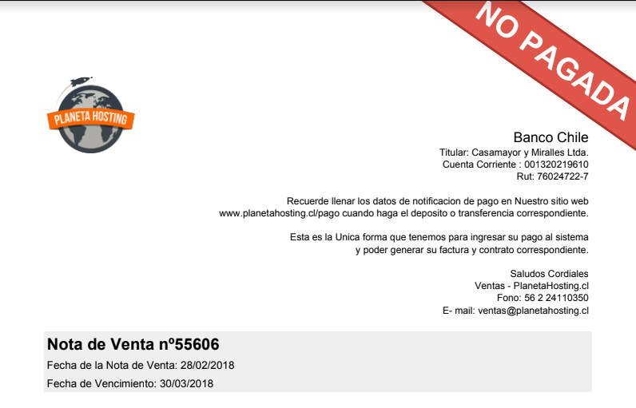

Saludos,

Adrián Fernando Henríquez cerda

Encargado de Informática

10 de abril del año 2018